**Auswahl einer “manuellen CPC”-Strategie im Ads Manager von Google Ads**

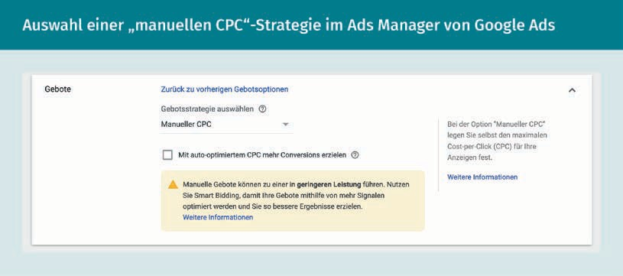**Selecting a “Manual CPC” Strategy in Google Ads’ Ads Manager**

|  |  |
| --- | --- |
| Gebote | Bidding |
| Zurück zu vorherigen Gebotsoptionen | Back to previous bidding options |
| Gebotsstrategie auswählen | Select bidding strategy |
| Manueller Pc | Manual CPC |
| Mit auto-optimierten CPC mehr Conversions erzielen | Help increase conversions with Enhanced CPC |
| Manuelle Gebote können zu einer in geringeren Leistung führen. Nutzen Sie Smart Bidding, damit Ihre Gebote mithilfe von mehr Signalen optimiert werden und Sie so bessere Ergebnisse erzielen. | Setting bids manually may result in lower performance. Use Smart Bidding to help improve results by using more signals to optimize your bids. |
| Weitere Informationen | Learn more |
| Bei der Option „Manueller CPC“ legen Sie selbst den masimalen Cost-per-Click (CPC) für Ihre Anzeigen fest. | With “Manual CPC” bidding, you set your own maximum cost-per-click (CPC) for your ads. |

**Die Anatomie eines Google Ads-Kontos mit dem Aufbau von Kampagnen und Angeigengruppen**

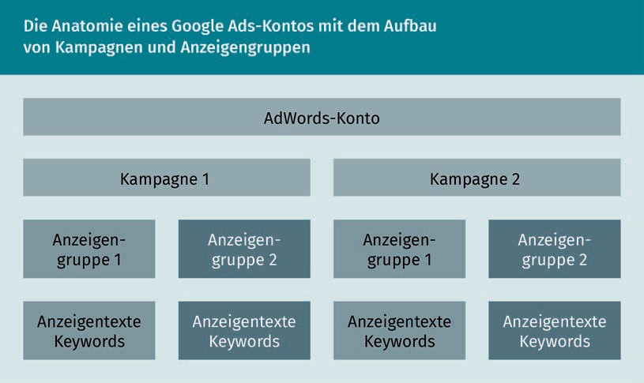**The Anatomy of a Google Ads Account with the Structure of Campaigns and Groups of Ads**

|  |  |
| --- | --- |
| AdWords-Konto | AdWords Account |
| Kampagne | Campaign |
| Anzeigengruppe | Ad Group |
| Anzeigentexte | Ad Texts |
| Keywords | Keywords |

**Einrichtung der Anzeigengruppe im Ads Manager von Google Ads**

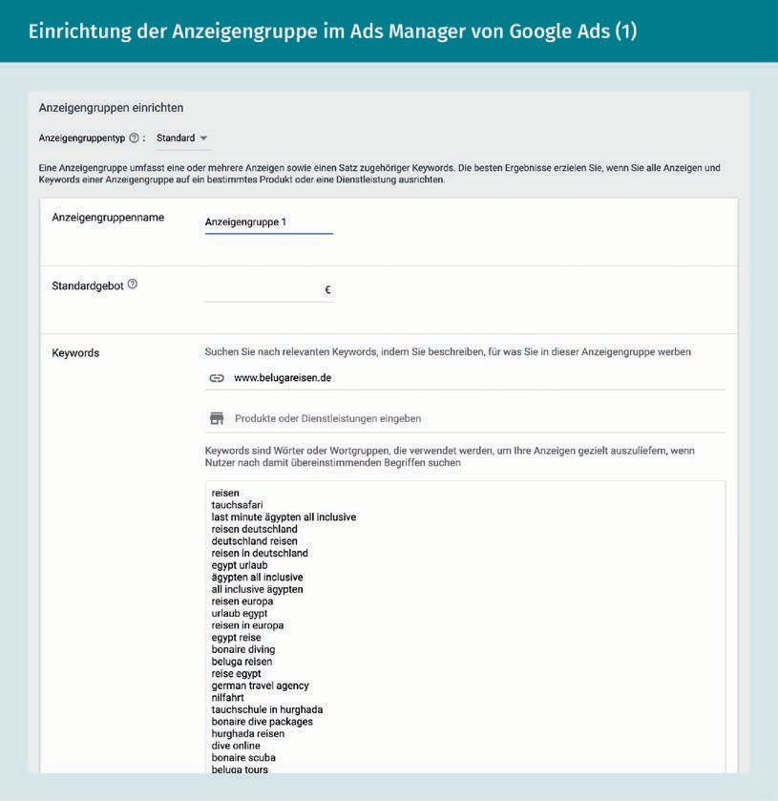**Setting up the Ad Group in Google Ads’ Ad Manager**

|  |  |
| --- | --- |
| Anzeigengruppen einrichten | Set up ad groups |
| Anzeigengruppentyp: | Ad group type: |
| Standard | Standard |
| Eine Anzeigengruppe umfasst eine oder mehrere Anzeigen sowie einen Satz zugehöriger Keywords. Die besten Ergebnisse erzilen Sie, wenn Sie alle Anzeigen und Keywords einer Anzeigengruppe auf ein bestimmtes Produkt oder eine Dienstleistung ausrichten. | An ad group contains one or more ads and a set of related keywords. For best results, try to focus all the ads and keywords in an ad group on one product or service. |
| Anzeigengruppenname | Ad group name |
| Anzeigengruppe 1 | Ad group 1 |
| Standardgebot | Default bid |
| Keywords | Keywords |
| Suchen Sie nach relevanten Keywords, indem Sie beschreiben, für was Sie in dieser Anzeigengruppe werben. | Find relevant keywords by describing what you’re advertising in this ad group. |
| Produkte oder Dienstleistungen eingeben | Enter products or services |
| Keywords sind Wörter oder Wortgruppen, die verwendet werden, um Ihre Anzeigen gezielt auszuliefern, wenn Nutzer nach damit übereinstimmenden Begriffe suchen. | Keywords are words or phrases that are used to match your ads with the terms people are searching for. |
| Reisen | Travel |
| tauchsafari | diving safari |
| last minute ägypten all inclusive | last minute egypt all inclusive |
| egypt urlaub | egypt vacation |
| ägypten all inclusive | egypt all inclusive |
| all inclusive ägypten | all inclusive egypt |
| reisen europa | travel europe |
| urlaub egypt | vacation egypt |
| reisen in europa | travel in europe |
| bonaire diving | bonaire diving |
| travel agency | travel agency |
| reise egypt | trip egypt |
| tauchschule in hurghada | diving school in hurghada |
| bonaire dive packages | bonaire dive packages |
| hurghada reisen | hurghada travel |
| dive online | dive online |
| bonaire scuba | bonaire scuba |

**Auswahl der Erweiterungen**

**Selecting Extensions**

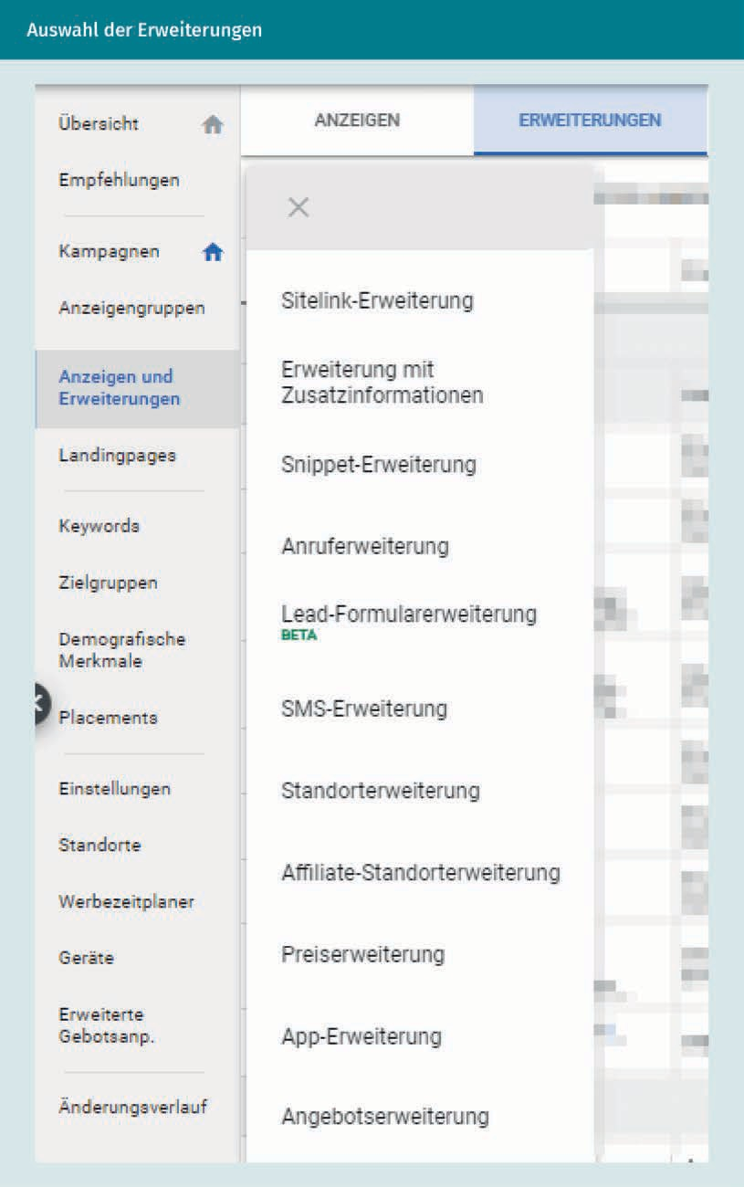

|  |  |
| --- | --- |
| Übersicht | Overview |
| Empfehlungen | Recommendations |
| Kampagnen | Campaigns |
| Anzeigengruppen | Ad groups |
| Anzeigen und Erweiterungen | Ads & extensions |
| Landingpages | Landing pages |
| Keywords | Keywords |
| Zielgruppen | Audiences |
| Demografische Merkmale | Demographics |
| Placements | Placements |
| Einstellungen | Settings |
| Standorte | Locations |
| Werbezeitplaner | Ad schedule |
| Geräte | Devices |
| Erweiterte Gebotsanp. | Advanced bid adj. |
| Änderungsverlauf | Change history |
| Anzeigen | Ads |
| Erweiterungen | Extensions |
| Siteling-Erweiterung | Sitelink extension |
| Erweiterung mit Zusatzinformationen | Callout extension |
| Snippet-Erweiterung | Snippet extension |
| Lead-Formularerweiterung | Lead form extension |
| SMS.Erweiterung | SMS extension |
| Standorterweiterung | Location extension |
| Affiliate-Standorterweiterung | Affiliate location extension |
| Preiserweiterung | Price extension |
| App-Erweiterung | App extension |
| Angebotserweiterung | Promotion expansion |

**Eine Anrufanzeige im Suchnetzwerk**

**A Call Ad in the Search Network**

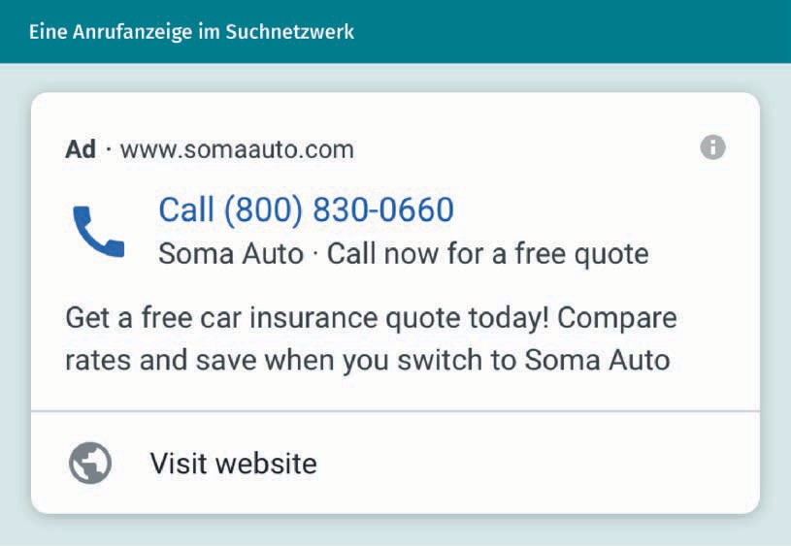

**User-Interface eines Google Ads-Kontos**

**User Interface of a Google Ads Account**

**Start einer neuen Kampagne im Ads Manager von Google Ads**

**Launching a New Campaign in Google Ads’ Ad Manager**

**Auswahl des Kampagnenziels und -typs im Ad Manager von Google Ads**

**Selecting the Campaign Target and Type in Google Ads’ Ad Manager**

**Auswahl der allgemeinen Informationen im Ads Manager von Google Ads  
Selecting the General Information in Google Ads’ Ads Manager**

**Auswahl der Ausrichtung und Zielgruppen im Ads Manager**

**Selecting Targeting and Target Groups in the Ads Manager**

**Auswahl der Gebotsstrategie im Ads Manager von Google Ads**

**Selecting the Bidding Strategy in Google Ads’ Ads Manager**

**Einrichtung der Anzeigengruppenim Ads Manager von Google Ads (2)**

**Setting Up Ad Groups in Google Ads’ Ads Manager (2)**

**Der Keyword Planner im Ads Manager von Google Ads**

**The Keyword Planner in Google Ads’ Ads Manager**

**Keyword-Optionen ändern im Ads Manager von Google Ads**

**Changing Keyword Options in Google Ads’ Ads Manager**

**Anzeige im Suchnetzwerk mit Sitelinks**

**Ads in a Search Network with Sitelinks**

**Erweiterung mit Zusatzinformationen**

**Callout Extension**

**Die Snippen-Erweiterungen**

**Snippet Extensions**

Price Extensions in Ads (1)**

**Preiserweiterungen in den Anzeigen (2)**

**Price Extensions in Ads (2)**

**Verkäuferbewertung**

**Seller Rating**

**Google Merchant Center Anmeldung**

**Google Merchant Center Registration**

**Der Reiter Produktgruppe im Ads Konto**

**The Product Group Tab in the Ads Account**